Datum: 18.04.2023

Odgovor na vprašanje št. 7,

ki ga je podal član občinskega sveta g. Boštjan Noč glede zapornic v Žirovnici in parkirnih mest na železniški postaji v Žirovnici.

Zapornice čez železniško progo
Občinska uprava si je dolgo časa prizadevala, da bi DRSI in SŽ uredili varen prehod čez železniško progo. V sklopu projekta gradnje drugega tira je poleg gradnje novega petkrakega rondoja na regionalni cesti R2 Javornik – Žirovnica predvidena tudi ukinitev nivojskega prehoda preko železniške proge na regionalni cesti R3 – 638 Žirovnica – Begunje, načrtovan je cestni podvoz pod načrtovano dvotirno progo. 13. aprila 2022 je imela občinska uprava sestanek in terenski ogled s predstavniki DRI upravljanje investicij, d.o.o., s sektorja za prostorsko in tehnično pripravo projektov, predstavniki podjetja ELEA iC projektiranje in svetovanje d.o.o. in predstavniki PNZ svetovanje projektiranje d.o.o., ki vodijo projekt, z namenom poiskati optimizirane rešitve načrtovane dvotirne železniške proge s spremljajočimi ureditvami.

Krožišče in ureditev prehoda čez železniško progo sta prikazana na sliki 1 (izsek iz državnega prostorskega načrta in investicijske zasnove za nadgradnjo železniške proge Ljubljana–Kranj–Jesenice–državna meja v obstoječem koridorju).

Slika 1:
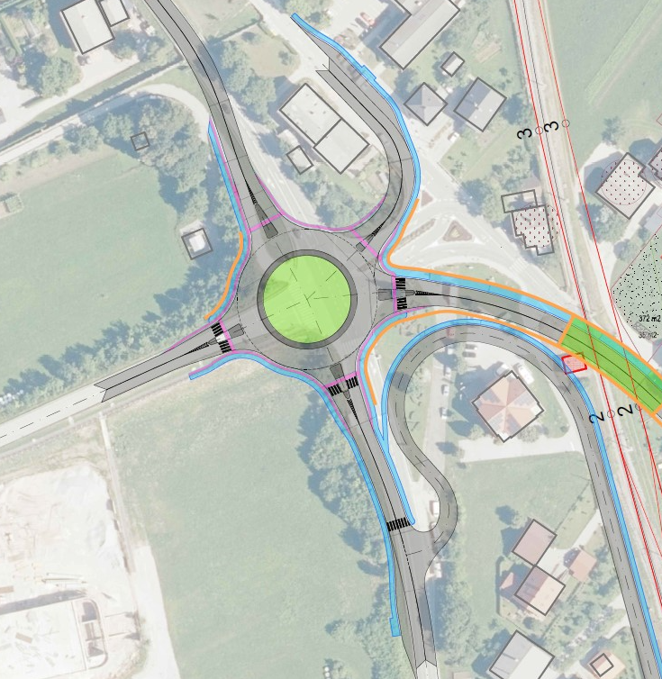
Območje železniške postaje in umestitev parkirnih mest
V sklopu istega projekta gradnje drugega tira se na območju železniške postaje načrtuje tudi več parkirnih mest, ureditev hodnika za pešce in izvennivojski dostop na bodoči otočni peron dvotirne gorenjske proge. Moramo poudariti, da je to primarna naloga izvajalca železniškega potniškega prometa.
Kot izhaja iz zaključkov delavnic v zvezi priprave CPS v občini je rezervna varijanta tudi podzemna garaža pod tenis igriščem pri TVD Partizan-u, kar bi bil strošek občine.

Umestitev parkirnih mest na območju železniške postaje je prikazana na sliki 2 (izsek iz državnega prostorskega načrta in investicijske zasnove za nadgradnjo železniške proge Ljubljana–Kranj–Jesenice–državna meja v obstoječem koridorju).

Slika 2:
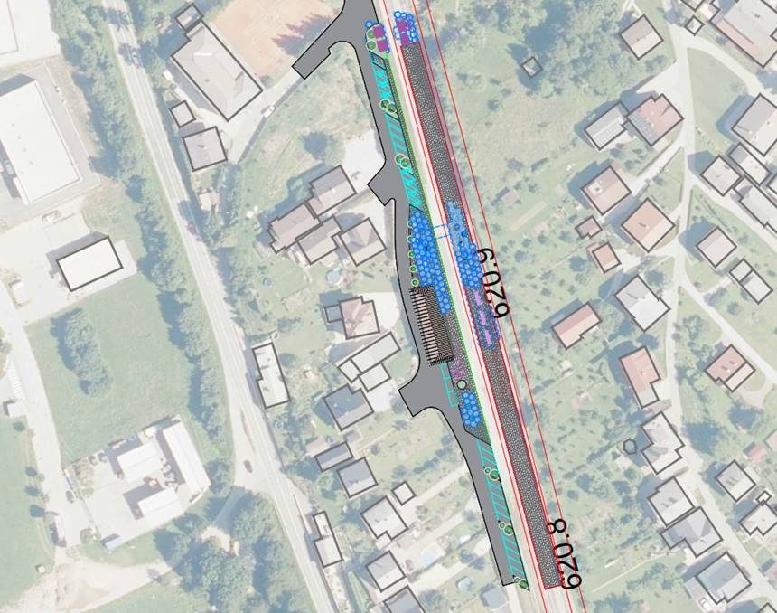

Pripravila:  Nina Pretnar, univ.dipl.inž.geol. |  | Leopold Pogačar  ŽUPAN

